**Чтение детское – проблема взрослая**

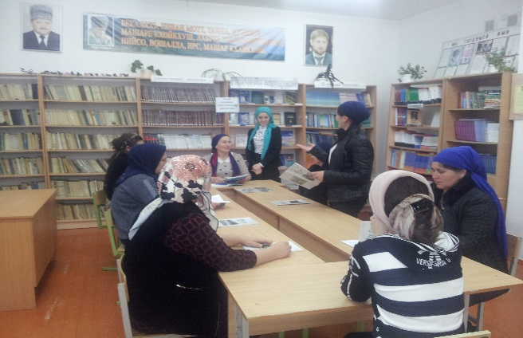

*Всем нам, родителям, хочется, чтобы ребёнку сопутствовала удача, чтобы он не был отстающим в среде сверстников, чтобы его уважали и ценили другие. Но как этого добиться? Мировой опыт подсказывает: надо как можно раньше приобщать ребенка к книге и чтению — кладезю знаний, идей, мудрости и опыта.*

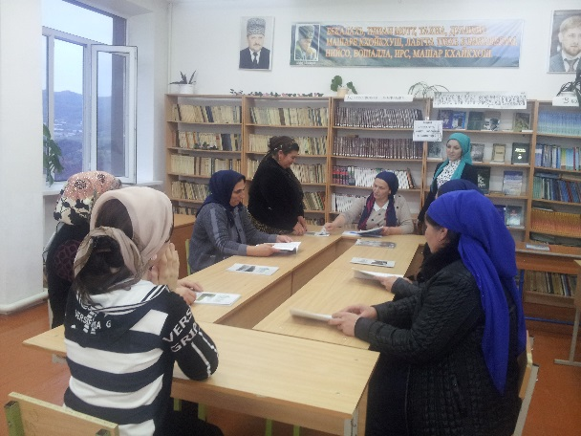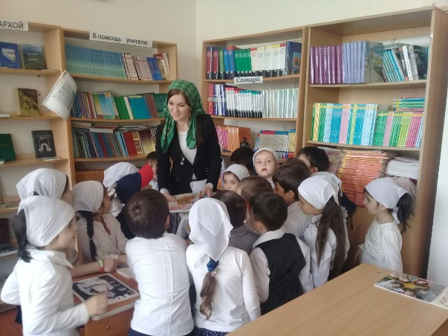25 января 2020 г. в рамках исполнения плана («дорожная карта») по реализации Концепции развития школьных библиотек состоялось заседание круглого стола по проблеме детского чтения «Как помочь ребенку полюбить чтение: чтение детское – проблема взрослая», где были приглашены родители на круглый стол в библиотеку к размышлению о проблемах чтения. Эта проблема уже не одно десятилетие беспокоит специалистов, имеющих непосредственное отношение к обучению, воспитанию и развитию подрастающего поколения. Доля систематически читающих молодых людей по сравнению с 1991г основательно сократилась. Масштабы этой проблемы настолько значительны, что дают основания говорить о системном кризисе читательской культуры. А ведь чтение – важнейшее средство сохранения интеллектуального и культурного потенциала общества, преемственности знаний, существенный фактор социокоммуникативного развития человека, способ развития нравственного потенциала подрастающего поколения. Да и само сохранение и развитие русского языка немыслимо без чтения – важного средства изучения языка. Каковы причины столь острого положения дел в области читательской культуры? Что делается и что нужно предпринять для предотвращения её дальнейшей деградации, для возрождения социальной престижности чтения? На эти и другие вопросы в рамках заявленной проблемы искали ответы учителя начальных классов, логопед, практический психолог, учителя словесности и информатики, школьные библиотекари , родители. Проблему детского чтения, как социальную и культурную проблемы современности раскрыла в своём выступлении учитель русского языка и литературы, МБОУ «СОШ им.А.А.Айдамирова с.Мескеты» Абдулмежидова З.Р.